**Zyskaj przewagę dzięki iiyama G-Master G2760HSU-B3 Red Eagle. Superszybki monitor dla wymagających**

**Niezależnie od tego, czy już jesteś hardkorowym graczem, czy dopiero zamierzasz nim zostać, z monitorem iiyama G-Master G2760HSU-B3 Red Eagle możesz uwolnić drzemiący potencjał i dołączyć do grona zawodowców.**

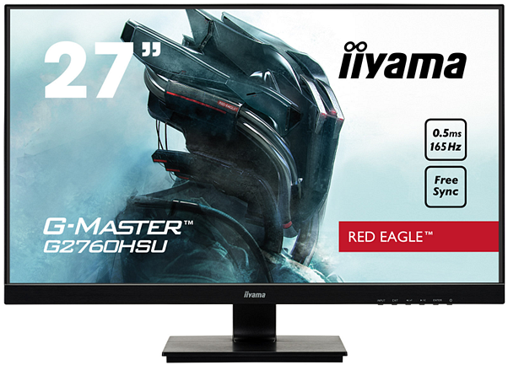

iiyama, wiodący producent monitorów dla graczy, prezentuje nowy 27-calowy monitor G-Master G2760HSU-B3 Red Eagle z superszybką matrycą TN o rozdzielczości Full HD (1920 × 1080 pikseli) i odświeżaniu 165 Hz.

Wyświetlacz oferuje czas reakcji na poziomie 0,5 ms, dzięki czemu obraz jest wolny od smużenia i pozostaje ostry nawet w trakcie najbardziej dynamicznych potyczek. Technologia AMD FreeSync Premium z LFC eliminuje z kolei zacinanie i rozrywanie obrazu, gwarantując płynny obraz niezależnie od liczby klatek wyświetlanych na sekundę. To połączenie idealne, aby cieszyć się płynną rozgrywką w dynamicznych grach!

Gracze mogą też skorzystać z funkcji Black Tuner, która zadba o poprawę widoczności w ciemniejszych obszarach obrazu czy predefiniowanych trybów gier (min. FPS i strategia), ale nic nie stoi na przeszkodzie, by samodzielnie dobrać i zapisać ulubione ustawienia.

Monitor wyposażony jest w dwa wejścia sygnału (HDMI, DisplayPort), głośniki, wejście słuchawkowe i hub USB, a nie zabrakło także obsługi HDR (HDR400).

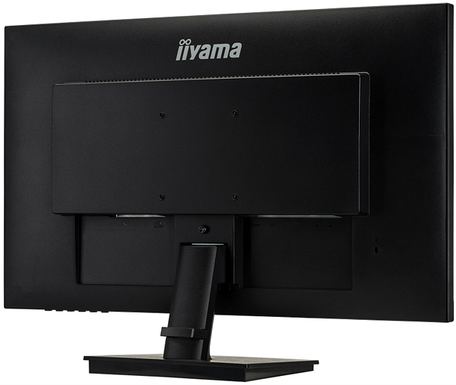

iiyama G-Master G2760HSU-B3 Red Eagle to idealny wybór dla wymagających graczy, niezależnie od tego, czy preferują gry FPS, RTS, MOBA czy MMO.

Monitor jest już dostępny w sprzedaży, a sugerowana cena producenta wynosi 749 zł.